# 作业5

1. 请根据自己理解解释信息熵
2. 请根据自己理解解释信息增益
3. 信息增益对于决策树的意义是什么
4. 简单的决策树分类，并绘制决策树分类

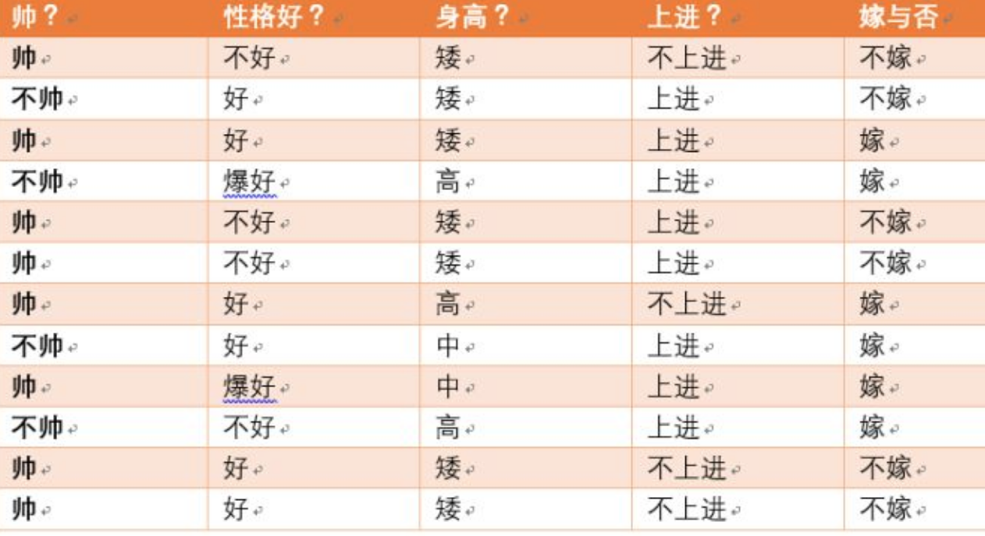

1. 利用决策树对iris进行分类操作
2. 利用绘图工具展示决策树结构。

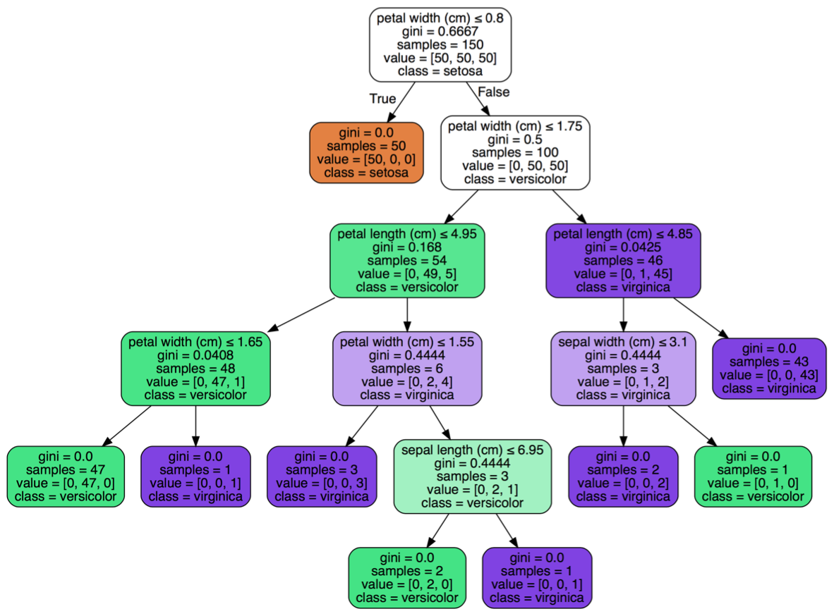

1. 简单的决策树回归
2. 利用决策树回归模拟正弦信号

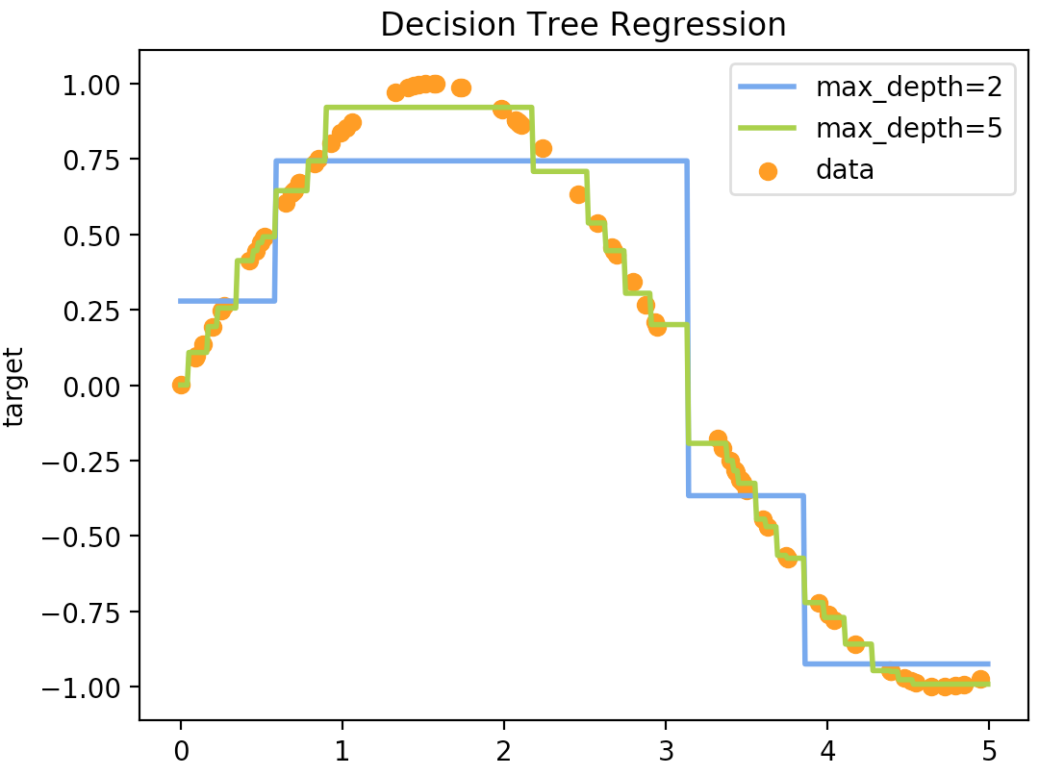

1. 利用决策树回归模拟正弦信号，为正弦信号增加随机噪音。

